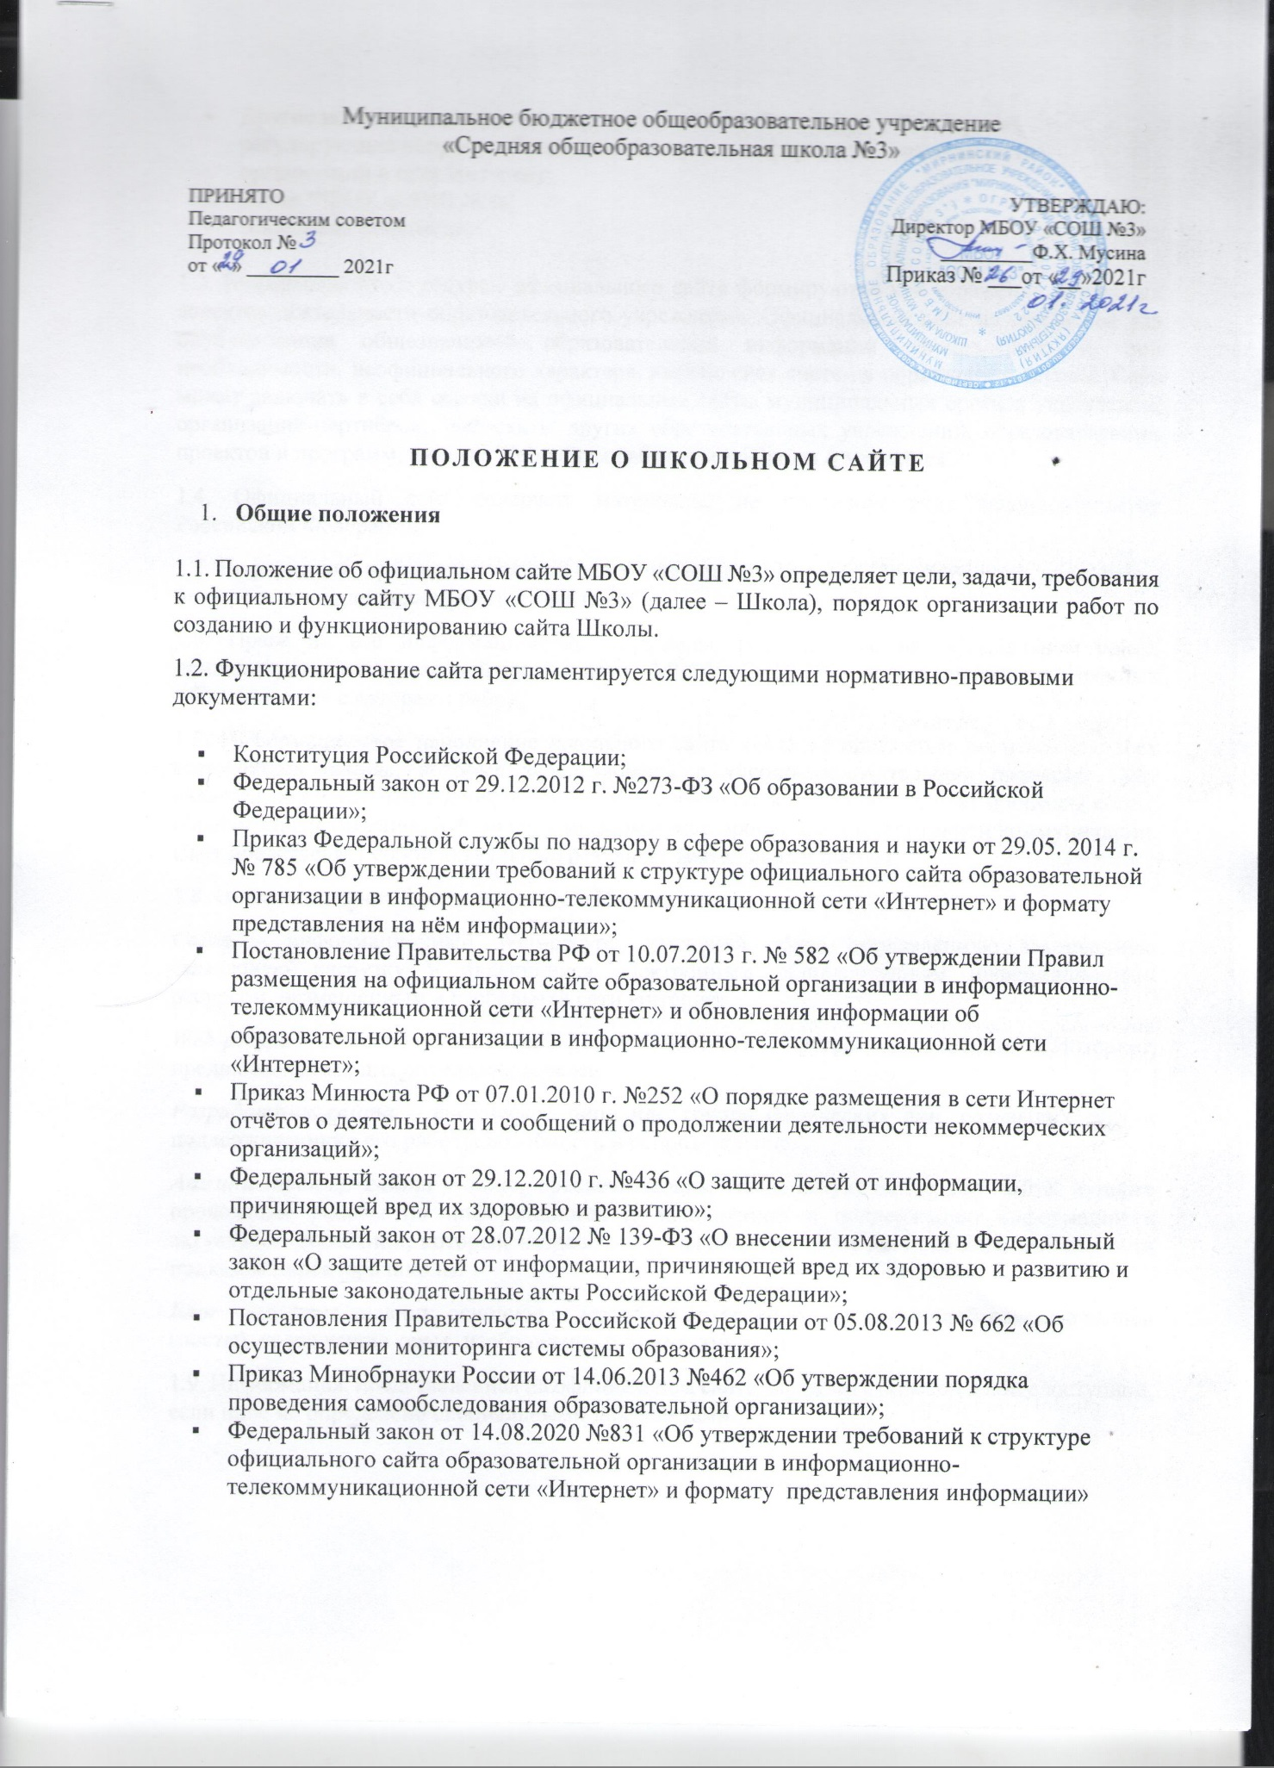
- Другие нормативные правовые акты Российской Федерации и РС(Якутия), регулирующие вопросы обеспечения доступа к информации о деятельности организации в сети Интернет;
- Устав МБОУ «СОШ №3»;
- Настоящее Положение.
1.3. Информационные ресурсы официального сайта формируются как отражение различных аспектов деятельности образовательного учреждения. Официальный сайт предназначен для опубликования общезначимой образовательной информации официального и, при необходимости, неофициального характера, касающейся системы образования Школы. Сайт может включать в себя ссылки на официальные сайты муниципальных органов управлении, организаций-партнёров, Web-сайты других образовательных учреждений, образовательных проектов и программ, личные Web-сайты работников Школы и учащихся.
1.4. Официальный сайт содержит материалы, не противоречащие законодательству Российской Федерации.
1.5. Информация, предоставленная на сайте, является открытой и общедоступной, если иное не определено специальными документами.
1.6. Права на все информационные материалы, размещённые на официальном сайте, принадлежат образовательной организации – МБОУ «СОШ №3», кроме случаев, оговорённых в Соглашениях с авторами работ.
1.7. Информационное наполнение школьного сайта является предметом деятельности всех сотрудников школы, которые задействованы в учебно-воспитательном процессе. Сайт является не отдельным специфическим видом деятельности, он объединяет процессы сбора, обработки, оформления, публикации информации с процессом интерактивной коммуникации. Сайт представляет собой актуальный результат деятельности школы.
1.8. Основные понятия, используемые в Положении:
Сайт – информационный Web-ресурс, имеющий чётко определённую законченную смысловую нагрузку и являющийся электронным общедоступным информационным ресурсом, размещённым в глобальной сети Интернет.
Web-ресурс – это совокупность информации (контента и программных средств) в Интернет, предназначенных для определения целей.
Разработчик сайта – физическое лицо или группа физических лиц, создавших сайт и поддерживающих его работоспособность и сопровождение.
Администратор сайта – лицо, обеспечивающее техническую поддержку сайта, а также проводящее работы по информационному наполнению и поддержанию информации в актуальном состоянии, который назначается и освобождается от данного вида деятельности приказом директора школы.
Блог – интернет-дневник, основное содержимое которого это регулярно добавляемые записи (посты), содержащие текст, изображения или мультимедиа.
1.9. Информация, представленная на официальном сайте, является открытой и общедоступной, если иное не определено специальными документами.
1.10. Структура сайта, администратор сайта, периодичность обновления сайта, формы и сроки предоставления отчёта о функционировании сайта утверждаются директором МБОУ «СОШ №3».
1.11. Финансирование создания и поддержки сайта осуществляется за счёт финансовых средств МБОУ «СОШ №3».
1.12. Ответственность за содержание информации, представленной на сайте, несёт руководитель образовательного учреждения.
2. Цели и задачи сайта

2.1. Целями создания сайта МБОУ «СОШ №3» являются:
- обеспечение открытости деятельности Школы;
- реализация прав граждан на доступ к открытой информации при соблюдении норм профессиональной этики педагогической деятельности и норм информационной безопасности;
- реализация принципов единства культурного и образовательного пространства, демократического государственно-общественного управления Школы;
- информирование общественности о программе развития Школы, поступления и расходовании материальных и финансовых средств, а также результатах уставной деятельности.
2.2. Создание и функционирование сайта МБОУ «СОШ №3» направлены на решение следующих задач:
- оказание государственных услуг в электронном виде;
- формирование целостного позитивного имиджа Школы;
- совершенствование информированности граждан о качестве образовательных услуг в Школе, воспитательной работе, в том числе профилактической;
- создание условий для взаимодействия участников образовательных отношений, социальных партнёров школы;
- осуществление обмена педагогическим опытом;
- стимулирование творческой активности педагогов Школы.
2.3. Требования и критерии сайта:
2.3.1. Дизайн сайта должен соответствовать целям, задачам, структуре и содержанию официального сайта, а также критериям:
- технологичности – технологическая организация сайта, обеспечивающая доступность и удобство пользования ресурсом в целом;
- информативности – наличие на сайте наиболее важных для пользователей информационных разделов, документов и материалов;
- коммуникативности – наличие сервисов сайта, обеспечивающих возможность обратной связи.
2.3.2. Критерии технологичности:
- доступность сайта при использовании пользователями различных браузеров;
- наличие карты сайта или сервиса «Поиск по сайту»;
- глубина страницы (её уровень относительно главной страницы сайта, оптимальный уровень, вложения информации – два-три перехода с главной страницы сайта);
- регулярная обновляемость материалов сайта;
- возможность скачивания документов большого объёма;
- скорость загрузки страниц сайта;
- оптимальный необходимый объём информационного ресурса для размещения материалов, затребованных для всех категорий посетителей сайта;
- дизайн сайта должен быть удобен для навигации;
- доступность информации сайта;
- стилистическая выдержанность (единообразие) дизайна и навигации первой и последующих страниц;
- читаемость применённых шрифтов;
- разнообразие информации, адресованной различным категориям пользователей;
- использование передовых Интернет-технологий.

- Структура сайта
Для размещения информации на Сайте должен быть создан специальный раздел "Сведения об образовательной организации" (далее - специальный раздел)
Специальный раздел должен содержать следующие подразделы:

Подраздел "Основные сведения".
Главная страница подраздела должна содержать информацию о дате создания образовательной организации, об учредителе, учредителях образовательной организации, о месте нахождения образовательной организации и ее филиалов (при наличии), режиме, графике работы, контактных телефонах и об адресах электронной почты.

Подраздел "Структура и органы управления образовательной организацией".
Главная страница подраздела должна содержать информацию о структуре и об органах управления образовательной организации, в том числе о наименовании структурных подразделений (органов управления), фамилиях, именах, отчествах (при наличии) и должностях руководителей структурных подразделений, местах нахождения структурных подразделений, адресах официальных сайтов в информационно-телекоммуникационной сети "Интернет" структурных подразделений (при наличии), адресах электронной почты структурных подразделений (при наличии), сведениях о положениях о структурных подразделениях (об органах управления) с приложением копий указанных положений (при их наличии).

Подраздел "Документы".
На главной странице подраздела должны быть размещены следующие документы:
а) в виде копий:
устав образовательной организации;
лицензия на осуществление образовательной деятельности (с приложениями);
свидетельство о государственной аккредитации (с приложениями);
план финансово-хозяйственной деятельности образовательной организации, утвержденный в установленном законодательством Российской Федерации порядке, или бюджетные сметы образовательной организации;
локальные нормативные акты, предусмотренные частью 2 статьи 30 Федерального закона "Об образовании в Российской Федерации", правила внутреннего распорядка обучающихся, правила внутреннего трудового распорядка и коллективного договора;
б) отчет о результатах самообследования;
в) документ о порядке оказания платных образовательных услуг, в том числе образец договора об оказании платных образовательных услуг, документ об утверждении стоимости обучения по каждой образовательной программе;
г) документ об установлении размера платы, взимаемой с родителей (законных представителей) за присмотр и уход за детьми, осваивающими образовательные программы дошкольного образования в организациях, осуществляющих образовательную деятельность, за содержание детей в образовательной организации, реализующей образовательные программы начального общего, основного общего или среднего общего образования, если в такой образовательной организации созданы условия для проживания обучающихся в интернате, либо за осуществление присмотра и ухода за детьми в группах продленного дня в образовательной организации, реализующей образовательные программы начального общего, основного общего или среднего общего образования;
д) предписания органов, осуществляющих государственный контроль (надзор) в сфере образования, отчеты об исполнении таких предписаний.

Подраздел "Образование".
Подраздел должен содержать информацию о реализуемых уровнях образования, о формах обучения, нормативных сроках обучения, сроке действия государственной аккредитации образовательной программы (при наличии государственной аккредитации), об описании образовательной программы с приложением ее копии, об учебном плане с приложением его копии, об аннотации к рабочим программам дисциплин (по каждой дисциплине в составе образовательной программы) с приложением их копий (при наличии), о календарном учебном графике с приложением его копии, о методических и об иных документах, разработанных образовательной организацией для обеспечения образовательного процесса, о реализуемых образовательных программах, в том числе о реализуемых адаптированных образовательных программах, с указанием учебных предметов, курсов, дисциплин (модулей), практики, предусмотренных соответствующей образовательной программой, а также об использовании при реализации указанных образовательных программ электронного обучения и дистанционных образовательных технологий, о численности обучающихся по реализуемым образовательным программам за счет бюджетных ассигнований федерального бюджета, бюджетов субъектов Российской Федерации, местных бюджетов и по договорам об образовании за счет средств физических и (или) юридических лиц, о языках, на которых осуществляется образование (обучение).
Образовательные организации, реализующие общеобразовательные программы, дополнительно указывают наименование образовательной программы.
Образовательные организации, реализующие профессиональные образовательные программы, дополнительно, для каждой образовательной программы указывают:
а) уровень образования;
б) код и наименование профессии, специальности, направления подготовки;
в) информацию:
о направлениях и результатах научной (научно-исследовательской) деятельности и научно-исследовательской базе для ее осуществления (для образовательных организаций высшего образования и организаций дополнительного профессионального образования);
о заключенных и планируемых к заключению договорах с иностранными и (или) международными организациями по вопросам образования и науки;
о результатах приема по каждой профессии, специальности среднего профессионального образования (при наличии вступительных испытаний), каждому направлению подготовки или специальности высшего образования с различными условиями приема (на места, финансируемые за счет бюджетных ассигнований федерального бюджета, бюджетов субъектов Российской Федерации, местных бюджетов, по договорам об образовании за счет средств физических и (или) юридических лиц) с указанием средней суммы набранных баллов по всем вступительным испытаниям, а также о результатах перевода, восстановления и отчисления.

Подраздел "Образовательные стандарты"
Подраздел должен содержать информацию о федеральных государственных образовательных стандартах и об образовательных стандартах. Информация должна быть представлена с приложением их копий (при наличии). Допускается вместо копий федеральных государственных образовательных стандартов и образовательных стандартов размещать в подразделе гиперссылки на соответствующие документы на сайте Министерства образования и науки Российской Федерации.

Подраздел "Руководство. Педагогический (научно-педагогический) состав".
Главная страница подраздела должна содержать следующую информацию:
а) о руководителе образовательной организации, его заместителях, руководителях филиалов образовательной организации (при их наличии), в том числе фамилию, имя, отчество (при наличии) руководителя, его заместителей, должность руководителя, его заместителей, контактные телефоны, адреса электронной почты.
б) о персональном составе педагогических работников с указанием уровня образования, квалификации и опыта работы, в том числе фамилию, имя, отчество (при наличии) работника, занимаемую должность (должности), преподаваемые дисциплины, ученую степень (при наличии), ученое звание (при наличии), наименование направления подготовки и (или) специальности, данные о повышении квалификации и (или) профессиональной переподготовке (при наличии), общий стаж работы, стаж работы по специальности.

Подраздел "Материально-техническое обеспечение и оснащенность образовательного процесса".
Главная страница подраздела должна содержать информацию о материально-техническом обеспечении образовательной деятельности, в том числе сведения о наличии оборудованных учебных кабинетов, объектов, для проведения практических занятий, библиотек, объектов спорта, средств обучения и воспитания, в том числе приспособленных для использования инвалидами и лицами с ограниченными возможностями здоровья, об обеспечении доступа в здания образовательной организации инвалидов и лиц с ограниченными возможностями здоровья, об условиях питания обучающихся, в том числе инвалидов и лиц с ограниченными возможностями здоровья, об условиях охраны здоровья обучающихся, в том числе инвалидов и лиц с ограниченными возможностями здоровья, о доступе к информационным системам и информационно-телекоммуникационным сетям, в том числе приспособленным для использования инвалидами и лицами с ограниченными возможностями здоровья, об электронных образовательных ресурсах, к которым обеспечивается доступ обучающихся, в том числе приспособленных для использования инвалидами и лицами с ограниченными возможностями здоровья, о наличии специальных технических средств обучения коллективного и индивидуального пользования для инвалидов и лиц с ограниченными возможностями здоровья.

Подраздел "Стипендии и иные виды материальной поддержки".
Главная страница подраздела должна содержать информацию о наличии и условиях предоставления обучающимся стипендий, мер социальной поддержки, о наличии общежития, интерната, в том числе приспособленных для использования инвалидами и лицами с ограниченными возможностями здоровья, количестве жилых помещений в общежитии, интернате для иногородних обучающихся, формировании платы за проживание в общежитии, о трудоустройстве выпускников.

Подраздел "Платные образовательные услуги".
Подраздел должен содержать информацию о порядке оказания платных образовательных услуг.

Подраздел "Финансово-хозяйственная деятельность".
Главная страница подраздела должна содержать информацию об объеме образовательной деятельности, финансовое обеспечение которой осуществляется за счет бюджетных ассигнований федерального бюджета, бюджетов субъектов Российской Федерации, местных бюджетов, по договорам об образовании за счет средств физических и (или) юридических лиц, о поступлении финансовых и материальных средств и об их расходовании по итогам финансового года.

Подраздел "Вакантные места для приема (перевода)".
Главная страница подраздела должна содержать информацию о количестве вакантных мест для приема (перевода) по каждой образовательной программе, профессии, специальности, направлению подготовки (на места, финансируемые за счет бюджетных ассигнований федерального бюджета, бюджетов субъектов Российской Федерации, местных бюджетов, по договорам об образовании за счет средств физических и (или) юридических лиц).
3.12 Подраздел «Доступная среда»
Главная страница подраздела должна содержать информацию о специальных условиях для обучения инвалидов и лиц с ограниченными возможностями здоровья.
3.13 Подраздел «Международное сотрудничество»
Главная страница подраздела должна содержать информацию : о заключенных и планируемых к заключению договорах с иностранными и (или) международными организациями по вопросам образования и науки (при наличии); о международной аккредетации образовательных программ.

Файлы документов представляются на Сайте в форматах Portable Document Files (.pdf), Microsoft Word / Microsofr Excel (.doc, .docx, .xls, .xlsx), Open Document Files (.odt, .ods).
Все файлы, ссылки на которые размещены на страницах соответствующего раздела, должны удовлетворять следующим условиям:
а) максимальный размер размещаемого файла не должен превышать 15 мб. Если размер файла превышает максимальное значение, то он должен быть разделен на несколько частей (файлов), размер которых не должен превышать максимальное значение размера файла;
б) сканирование документа должно быть выполнено с разрешением не менее 75 dpi;
в) отсканированный текст в электронной копии документа должен быть читаемым.

Порядок размещения и обновления информации на официальном сайте
МБОУ «СОШ №3»

МБОУ «СОШ №3» обеспечивает координацию работ по информационному наполнению и обновлению официального сайта.
- Школа самостоятельно или по договору с третьей стороной обеспечивает:
4.1.1. постоянную поддержку официального сайта Школы в работоспособном состоянии;
4.1.2. взаимодействие с внешними информационно-телекоммуникационными сетями, сетью Интернет;
4.1.3. проведение организационно-технических мероприятий по защите информации на официальном сайте Школы от несанкционированного доступа;
4.1.4. инсталляцию программного обеспечения, необходимой Школе в случае аварийной ситуации;
4.1.5. ведения архива программного обеспечения, необходимого для восстановления и инсталляции официального сайта Школы;
4.1.6 резервное копирование данных и настроек официального сайта Школы;
4.1.7. проведение регламентных работ на сервере;
4.1.8. разграничение доступа персонала и пользователей к ресурсам официального сайта и правам на изменение информации;
4.1.9. размещение материалов на сайте Школы;
4.1.10. соблюдение авторских прав при использовании программного обеспечения, применяемого при создании и функционировании сайта.
4.2. Размещение и обновление информации на официальном сайте Школы осуществляется в соответствии с порядком размещения на официальном сайте образовательной организации в сети Интернет и обновления информации об образовательной организации, в том числе её содержание и форма её представления, установленным Правительством Российской Федерации.
4.3. Информация размещается на официальном сайте в текстовой и (или) табличной формах, а также в форме копий документов в соответствии с требованиями к структуре официального сайта и формату представления информации, установленным Федеральной службой по надзору в сфере образования и науки.
4.4. Содержание официального сайта формируется на основе информации, предоставляемой участниками образовательных отношений Школы.
4.5. обновление новостной информации на официальном сайте осуществляется не реже 1 раза в неделю.
4.6. Информация, указанная в пункте 3.1. настоящего Положения, подлежит размещению Школы на своём официальном сайте в сети Интернет и обновлению в течение десяти дней со дня их создания, получения или внесения в них соответствующих изменений.
4.7. При размещении информации на официальном сайте и её обновлении обеспечивается соблюдение требований законодательства Российской Федерации о персональных данных.
4.8. Технологические и программные средства, которые используются для функционирования официальных сайтов в сети Интернет, должны обеспечивать:
- доступ пользователей для ознакомления с размещённой на нём информацией на основе свободного и общедоступного программного обеспечения;
- защиту информации об уничтожении, модификации и блокирования доступа к ней, а также от иных неправомерных действий в отношении такой информации;
- возможность копирования информации на резервный носитель, обеспечивающего возможность его восстановления.
4.9. Информация на официальном сайте Школы размещается на русском языке.
4.10. К размещению на официальном сайте Школы запрещены:
- информационные материалы, которые содержат призывы к насилию и насильственному изменению основ конституционного строя, разжигающие социальную, расовую, межнациональную и религиозную рознь;
- информационные материалы, задевающие честь, достоинство или деловую репутацию граждан, организаций, учреждений;
- информационные материалы, содержащие пропаганду насилия, секса, наркомании, экстремистских религиозных и политических идей;
- любые виды рекламы, целью которой является получение прибыли другими организациями и учреждениями;
- иные информационные материалы, запрещённые к опубликованию законодательством Российской Федерации.

- Персональные данные, принципы и условия их обработки

5.1. При подготовке материалов для размещения в сети Интернет, администрация Школы и разработчики сайта обязаны обеспечивать исполнение требований Федерального закона от 27.07.2006 № 152-ФЗ «О персональных данных» и других нормативных актов.
5.2. Администратор сайта обязан собирать письменные согласия от участников мероприятий (их родителей), наделяющие разработчиков правом публикации персональных данных обучающихся и педагогов на сайте Школы. Администратор вправе размещать в Интернет только ту персональную информацию, на публикацию которой имеется письменное согласие.
5.3. Сведения о субъекте персональных данных могут быть в любое время исключены из общедоступных источников персональных данных по требованию субъекта персональных данных или его законных представителей.

- Права и обязанности
6.1. Администратор сайта имеет право:
- вносить предложения администрации Школы по развитию структуры, функциональности и информационного наполнения сайта по соответствующим разделам (подразделам);
- запрашивать информацию, необходимую для размещения на сайте у администрации Школы.
6.2. Администратор сайта обязан:
- выполнять свои функциональные обязанности в соответствии с планом работы по созданию и поддержке сайта.

- Ответственность

7.1. Ответственность за содержание информации, представленной на сайте, несёт директор МБОУ «СОШ №3»

